选题编号： C题

全国大学生电子设计竞赛

设计报告



选题名称： 多旋翼自主飞行器

主办单位： 辽宁省教育厅

比赛时间： 201*年*月*日08时 起

201*年*月*日20时 止

# 摘要

多旋翼飞行器也称为多旋翼直升机，是一种有多个螺旋桨的飞行器。本设计实现基于ATMEGA328P和R5F100LEA的四旋翼飞行器。本飞行器由飞行控制模块、导航模块、电源模块和航拍携物模块等四部分组成。主控模块采用ATMEGA328P芯片，负责飞行姿态控制；导航模块以G13MCU为核心，由陀螺仪、声波测距等几部分构成，该模块经过瑞萨芯片处理采集的数据，用PID控制算法对数据进行处理，同时解算出相应电机需要的PWM增减量，及时调整电机，调整飞行姿态，使飞行器的飞行更加稳定；电源模块负责提供持续稳定电流；航拍携物模块由摄像头、电磁铁等构成，负责完成比赛相应动作。飞行器测试稳定，实现了飞行器运动速度和转向的精准控制，能够完成航拍，触高报警，携物飞行，空中投递等动作要求。

关键词：四旋翼，PID控制，瑞萨

目录

摘要 ii

1.题意分析 1

2.系统方案 1

2.1 飞行控制模块方案选择 1

2.2 飞行数据处理方案选择 1

2.3 电源模块方案选择 2

2.4 总体方案描述 2

3.设计与论证 2

3.1 飞行控制方法 2

3.2 PID控制算法 3

3.3 建模参数计算 3

3.4 建立坐标轴计算 4

4.电路设计 5

4.1 系统组成及原理框图 5

4.2 系统电路图 5

5.程序设计 6

5.1 主程序思路图 6

5.2 PID算法流程图 7

5.3 系统软件 7

6. 测试方案 7

6.1 硬件测试 7

6.2 软件仿真测试 7

6.3 测试条件 8

6.4 软硬件联调 8

7.测试结果及分析 8

7.1 测试结果 8

7.2 结果分析 9

8.参考文献 9

# 1.题意分析

设计并制作一架带航拍功能的多旋翼自主飞行器。飞行高度30CM以上，实现直线航拍、矩形飞行、高度报警、携物飞行、空中投递、寻找目标等功能。

根据题意，我们计划设计一个四旋翼自主飞行器，通过摄像头，电磁铁，声波测距等实现以上目标。

# 2.系统方案

## 2.1 飞行控制模块方案选择

方案一：飞行控制模块使用pcduino板为控制核心。其内存大而且板子体积较小，重量较轻，符合飞行控制的实时性并有效降低飞行器自重。但pcduino板对电源的要求较高，而且I/O口较少，不能很好的扩展飞行器其他功能。

方案二：飞行控制模块采用ATMEGA328P的芯片。ATMEGA328P的板子I/O口很多，自带定时器和多路PWM，可以实现的功能较多，符合实验要求。ATMEGA328P迷你板在体积和重量上也不是很大，对飞行器的载重量负担不大。

综合对比两个方案，飞行控制模块采用ATMEGA328P更能满足我们的需求，其存在的弊端对整个装置影响较小，所以采用飞行控制模块采用第二种方案。

## 2.2 飞行数据处理方案选择

方案一：采用RL78/G13MCU 板R5F100LEA芯片进行飞行数据处理，陀螺仪采用光纤陀螺仪。特点是光传播路径的变化，决定敏感元件的角位移。光纤陀螺仪寿命长，动态范围大，瞬时启动，结构简单，尺寸小，重量轻，但是成本较高，反应动作较快不好控制，需要多次试验。

方案二：采用RL78/G13MCU 板R5F100LEA芯片进行飞行数据处理陀螺仪采用MPU6050三轴陀螺仪。其可以在同一时间内测量三个不同方向的加速度、角速度、角度，具有可靠性很好、结构简单、重量轻和体积小等特点，但是其输出数据需要大量的浮点预算才能保证较高的精度，可能会影响数据处理芯片的响应速度。

综合对比上述两种方案，方案一，控制困难，多次试验对飞行器机身结构骨架破坏较大，如多次更换修理不利于飞行器调试。而方案二，虽然会产生大量的浮点预算，但考虑到R5F100LEA芯片运算能力强，陀螺仪产生的数据处理对R5F100LEA芯片响应速度影响不大。故飞行数据处理采用方案二。

## 2.3 电源模块方案选择

方案一：采用元器件2596为开关稳压芯片，toshiba采用L298N电机驱动模块，其稳压芯片效率高，不容易发热，但输出的纹波较大，L298N电机驱动模块驱动效果不佳，使电机转速较低。

方案二：采用线性元器件2940构成稳压电路，采用场效应管9926B芯片组成电机驱动模块。其输出纹波小，效率高，不容易发热，综合性能高。驱动能力强。

综合上述两种方案，方案二综合性较强，总体符合设计要求，电源模块选择方案二。

## 2.4 总体方案描述

四旋翼自主飞行器设计由飞行控制模块、导航模块、电源模块和航拍携物模块等四部分组成，外形结构由固定的刚性十字交叉骨架和四个分别固定在展臂末端的电机构成，各模块均放置在飞行器十字型骨架中心。飞行控模块采用ATMEGA328P芯片，主要负责四个电机的控制；导航模块以G13MCU核心，由陀螺仪、声波测距等构成，工作中该模块收集的数据经过瑞萨芯片处理后输出，发送给飞行控制芯片调整飞行姿态；电源模块负责为整个系统提供持续稳定电流；航拍携物模块由摄像头、电磁铁等构成，主要负责完成比赛的相应要求。

# 3.设计与论证

## 3.1 飞行控制方法

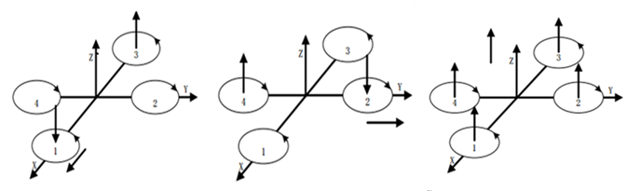四旋翼飞行器依靠四个电机的转速差进行控制，基本动作原理为：电机1和电机3逆时针旋转驱动，两个正螺旋桨产生升力，电机2和电机4顺时针旋转驱动两个反螺旋桨产生升力。反向旋转的两组电机和螺旋桨使其各自对机身产生的转矩相互抵消，保证四个电机转速一致，机身不发生转动。运动示意如图1所示。

图1 四旋翼飞行器前/后、左/右、上/下运动示意图

电机1和电机4转速减小/增大，同时电机 2 和 3 转速增大/减小，产生向前/后方向的运动。电机1和2转速减小/增大，同时电机3和4转速增大/减小，产生向左/右方向的运动。四个电机转速同时增大/减小产生向上/向下的运动。

## 3.2 PID控制算法

PID控制即将偏差的比例（P）、积分（I）和微分（D）通过线性组合构成控制量，用这一控制量对被控对象进行控制。通过人为引入四个控制量(U1，U2，U3，U4),从而把非线性耦合模型解耦为四个独立的控制通道,四旋翼直升机系统可以被描述为由角运动和平移运动这两个子系统组成,角运动影响平移运动,而平移运动则不影响角运动。

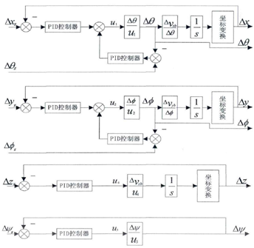控制系统主要包含两个控制回路:一个是飞行器姿态控制回路,另一个是飞行器位置控制回路。由于姿态运动模态的频带宽,运动速率快,所以姿态控制回路作为内回路进行设计;而位置运动模态的频带窄,运动速度慢,所以位置控制回路作为外回路进行设计。位置控制回路的控制指令预先设置或者由导航系统实时产生。位置控制回路使飞行器能够悬停在指定位置或者按照设定好的轨迹飞行。姿态控制回路使四旋翼飞行器保持稳定的飞行姿态，如图2所示。若两个控制回路同时产生控制信号则四个旋翼的转速分别作相应的调整,使得四旋翼飞行器能够按照指令稳定飞行。

图2 控制系统结构框图

## 3.3 建模参数计算

建立飞行器建立一个非线性模型，由于作用到飞行器上的合力和合力矩是四个螺旋桨所产生的力与力矩的矢量和，之间存在极大地交叉耦合特性。不考虑或忽略交叉耦合以及对单个螺旋桨的力与力矩的影响，把飞行器建模为集总系统,并假定四个螺旋浆的轴线都与机体平面严格垂直。定义推力FB为四个旋翼升力的总和，因此，在机体坐标系中表示的拉力FB=[0 0 T]T。如式（1）所示。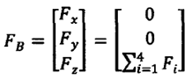

（1）

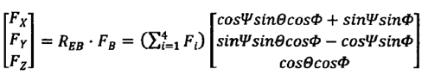地面坐标系下，机体的受力情况如式（2）。

（2）

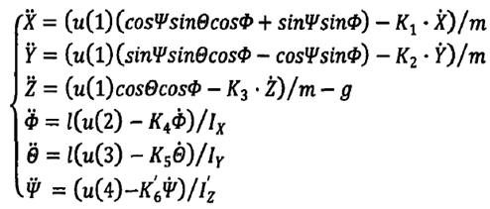由牛顿第二定律可知，三个方向的运动方程，根据欧拉方程，可以获得机体的角度运动方程，忽略空气阻力，自定义四旋翼直升机的四个输入量。联立两个方程可得飞机运动方程式（3）。

（3）

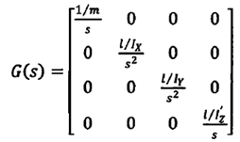进行多次线性化处理，获得简化的线性模型，如式（4）所示。

（4）

## 3.4 建立坐标轴计算

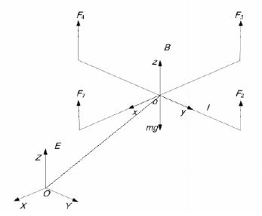根据动力学模型建立机体坐标系 B(oxyz)和地面坐标系 E(OXYZ)两个坐标系如图3所示。

图3 机体坐标系与地面坐标系

机体坐标系原点o取在四旋翼飞行器的重心上，x轴在飞机对称平面内并平行于飞行器的纵轴线；y轴垂直于飞机对称平面平行于左右旋翼的连线指向机身左方，z轴分别与 x 轴 y 轴垂直并指向机身上方。地面坐标系原点在地面上选任意点O，作四旋翼飞行器起飞位置。X 轴是在水平面内指向某一方向，Z轴垂直于地面指向空中，Y轴在水平面内垂直于X轴，并满足右手定则。

通过转换绕x、y、z 轴旋转到X、Y、Z 轴的欧拉角φ、θ、ψ。坐标转换采用右手定则，先绕 z 轴旋转得ψ ，再绕 y 轴旋转得θ，最后绕 x 轴旋转得φ ，每旋转一次，都有相应的转移矩阵，整理得机体坐标系 B 到地面坐标系 E 的转换矩阵，如式（5）所示，整理得式（3）。

（6）

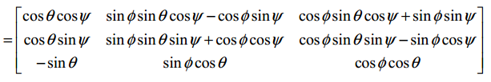

即

（5）

# 4.电路设计

## 4.1 系统组成及原理框图

系统由飞行控制模块、导航模块、电源模块和航拍携物模块等四部分组成。主控模块负责飞行姿态控制；导航模块用PID控制算法对数据进行处理，同时解算出相应电机需要的PWM增减量，调整飞行姿态；电源模块负责提供持续稳定电流；航拍携物模块主要负责完成比赛相应动作。原理框图如图4所示。

陀螺仪

姿态传感器

超声波模块

摄像头

RL78/G13

MCU 板

飞行控制板

电机驱动模块

物体投放模块

图4 系统总体框图

## 4.2 系统电路图

根据系统的方案设计和各模块之间的关系，画出系统电路图，如图5所示。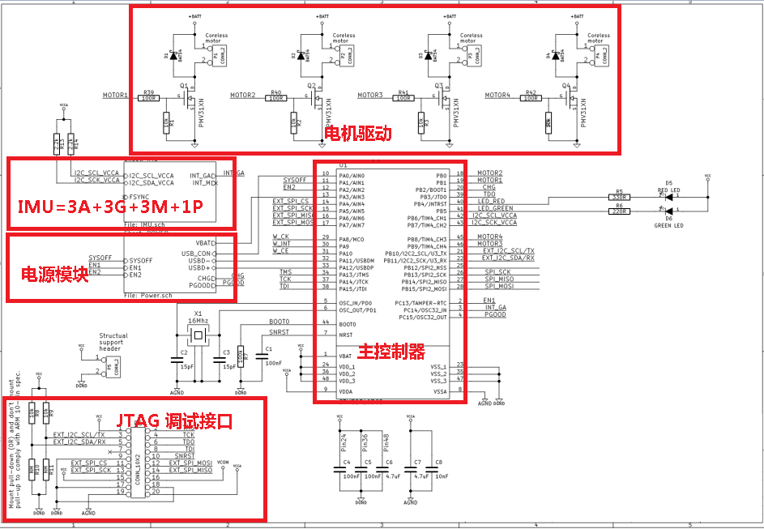各部分电路用红框标出。

图5 飞行器整体电路图

# 5.程序设计

## 5.1 主程序思路图

主程序按照要求不同分为“基础部分”和“发挥部分”两部分设计。如图6所示。

**基础部分**

**发挥部分**

降落

返回A区着陆

探测着陆区域

探测B区投放铁片

循迹前进

循迹前进飞跃示高线

调整飞行高度

调整飞行高度

起飞姿态调整

拾起铁片起飞姿态调整

开始

图6 主程序思路图

## 5.2 PID算法流程图

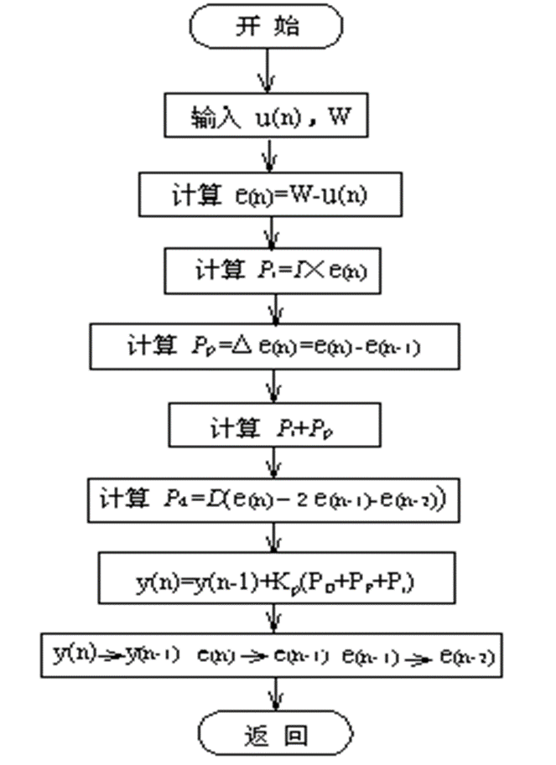配合上述PID算法，流程图如图7所示。

图7 PID算法流程图

## 5.3 系统软件

系统软件采用C语言开发，在CubSuite+环境下调试并实现功能。进入主程序并初始化后，按键开关按下后开始执行相应的程序。软件程序设计采用模块化的结构，便于分析和实现功能。

# 6. 测试方案

## 6.1 硬件测试

调试PID的三个参数，当飞行器反应迅速且两边机翼等幅震荡时即可确定P参数；调节D参数时当飞行器从任意角度都可以一次直接返回平衡位置即可；当某一边机翼反应过小时加一个I参数，直至测试出一组适合的PID参数。同时电源直接给电机供电，测试电压电流正常。

## 6.2 软件仿真测试

用串口显示每个电机PWM输出，观察各种姿态下PID控制后电机油门的大小。再在CubSuite+环境下调试，调试通过，直至无运行错误。

## 6.3 测试条件

检查多次，运行程序无误，仿真电路和硬件电路必须与系统原理图完全相同，并且检查无误，硬件电路保证无虚焊。

## 6.4 软硬件联调

通过编程，模仿出PWM，并测量是否能通过电机驱动来使飞行器起飞，通过多次测试，找出飞行器起飞时的PWM值。通过串口向主控板发送数据，并在电脑上利用串口接收，检测数据是否正确，通过软件编程针对显示的数据进行修改。使四轴飞行器稳定的起飞，并悬停在空中；再进行测试，使四轴飞行器前进和后退；最后进行降落的测试。通过超声波的测量使其悬停在100cm的空中，在进行前进后退的校准，使其飞行足够准确，之后进行对引导线的识别，使飞机平稳前进。

# 7.测试结果及分析

## 7.1 测试结果

调试好飞行器各项参数，对飞行器进行测试，测试结果符合色设计目标，可达到题目要求，测试飞行数据如表1所示，携物飞行数据如表2所示。

表1：A区飞向B区测试数据

|  |  |  |  |  |  |  |  |  |  |
| --- | --- | --- | --- | --- | --- | --- | --- | --- | --- |
|  | 第一次 | 第二次 | 第三次 | 第四次 | 第五次 | 第六次 | 第七次 | 第八次 | 第九次 |
| 时间/s | 18 | 15 | 8 | 19 | 13 | 16 | 18 | 12 | 16 |
| 高度/cm | 50 | 40 | 30 | 55 | 45 | 50 | 50 | 40 | 50 |

表2：A区拾取铁片飞达B区然后返回测试数据

|  | 第一次 | 第二次 | 第三次 | 第四次 |
| --- | --- | --- | --- | --- |
| 时间/s | 26 | 28 | 22 | 21 |
| 高度/cm | 50 | 50 | 45 | 40 |

## 7.2 结果分析

根据上述测试数据，飞行器测试飞行高度大于30CM，飞行时间小于30s。，由此可以得出以下结论：

1、飞行器摆放在A区，一键式启动飞行器起飞；飞向B区，在B区降落并停机，飞行时间不大于30s，飞行高度大于30CM小于120CM，并。

2、飞行器摆放在 A 区，飞行器下面摆放一个铁片，一键式启动，飞行器拾取薄铁片并起飞。

3、飞行器携带薄铁片从示高线上方飞向B区，并在空中将薄铁片投放到B区；飞行器从示高线上方返回A区，在A区降落并停机，整套动作用时小于30s，飞行高度介于30CM到120CM之间。

综上所述，本设计达到设计要求。

# 8.参考文献

[1]邱关源。电路[M]。北京：高等教育出版社，2006.5

[2]高吉祥。数字系统与自动控制系统设计。北京：高等教育出版社，2013.7

[3]胡松涛。自动控制原理。北京：科学出版社，2013.3